Фото отчёт о ходе исполнения утвержденной инвестиционной программы, за исключением сведений, относящихся к государственным секретам и иной охраняемой законом тайне в соответствии с законами Республики Казахстан/
Photo report on the progress of the approved investment program (with the exception of information relating to state secrets and other secrets protected by law in accordance with the laws of the Republic of Kazakhstan)
Объекты: Ремонтно-эксплуатационной участок и вахтовый поселок «Саксаульск» / ERC, SC «Saksaulsk»
Подрядчик: Консорциум в составе ТОО «СтройТехМонтаж 2030» и ТОО ИК «КазГипроНефтеТранс» /
Contractor: Consortium comprising StroyTehMontazh 2030 LLP and IC KazGiproNefteTrans LLP

1. ТОО «СТМ 2030» / «STM 2030» LLP
ВП и РЭУ. / SC and ERC. (5 чел.) / (5 per.).
Уборка территории и производственно- необходимые работы / Cleaning the territory and other production need works
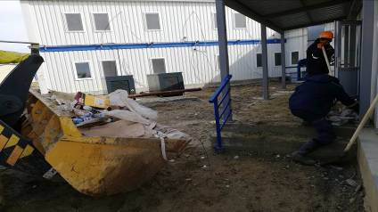

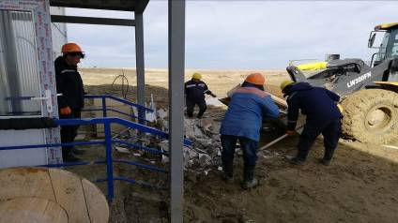

2. ТОО «ARKAZ GROUP» / «ARKAZ GROUP» LLP
Производственный корпус. / Production building. (4 чел.) / (4 per.).
Отделочные работы / Finishing works

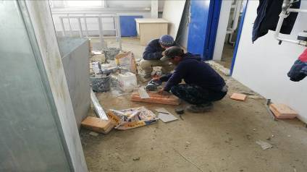
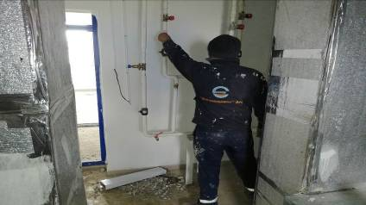

Производственный корпус. / Production building. (2 чел.) / (2 per.).
Монтаж труб и сантехнического оборудования / Installation of pipes and sanitary equipment

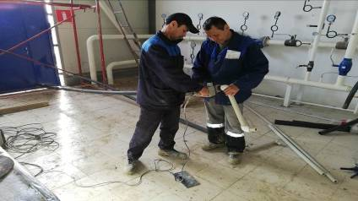

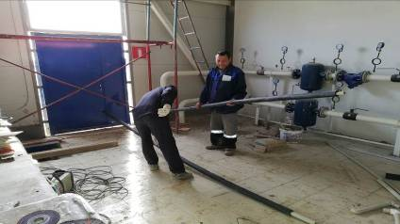

Гараж на 10 автомашин / Garage on 10 cars (3 чел.) / (3 per.).
Отделочные работы / Finishing works

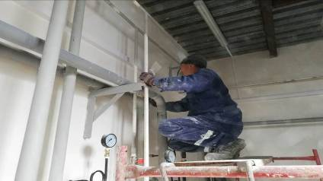

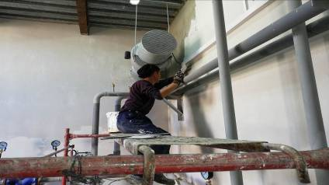

Административное здание / Administrative building (10 чел.) / (10 per.).
Отделочные работы / Finishing works

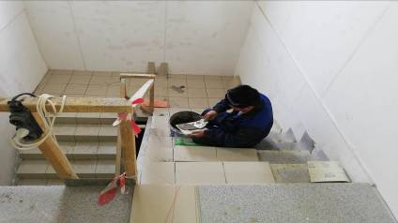

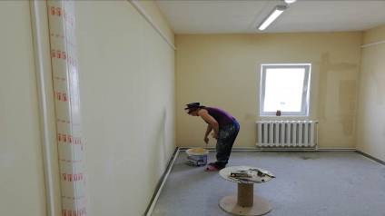

Проходная ВП и РЭУ / Checkpoint SC and ERC (4 чел.) / (4 per.).
Устройство пола и стен из керамических плиток / Installation of the floor and walls from ceramic tiles

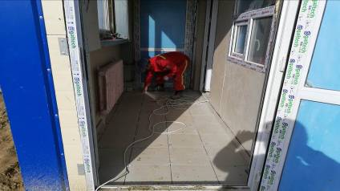

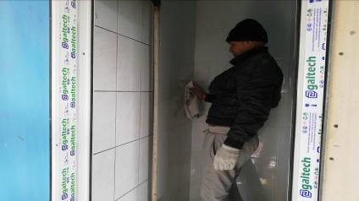

Материальный склад РЭУ / Material warehouse ERC (5 чел.) / (5per.).
Монтаж труб и сантехнического оборудования / Installation of pipes and sanitary equipment

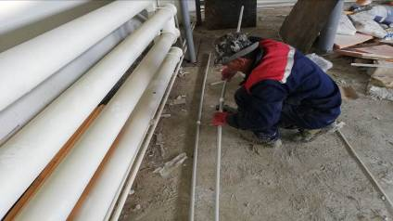

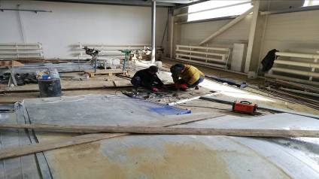

Насосная станция пожаротушения / Fire pump station (4 чел.) / (4 per.).
Окрасочное огнезащитное покрытие металлоконструкции / Painting fireproof covering of a metalwork

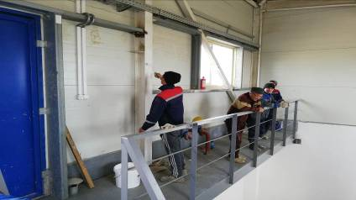

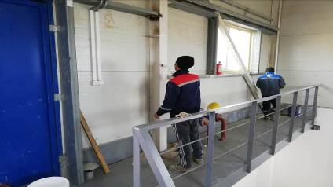

Пожарное депо на 2 автомобиля / Fire depot on 2 cars (3 чел.) / (3 per.).
Отделочные работы / Finishing works

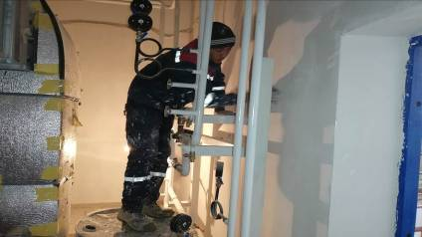

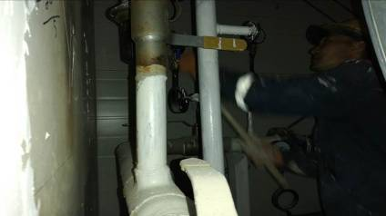

3. ТОО «АСЭС» / «ASES» LLP
Производственный корпус. / Production building. (3 чел.) / (3 per.).
Монтаж кабелей, электропроводок, розеток, выключателей и светильников / Installation of cables, electroconductings, sockets, switches and lamps
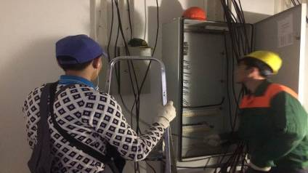

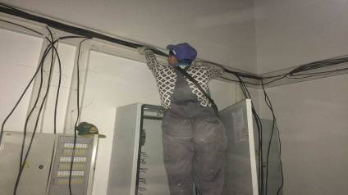

Материальный склад РЭУ / Material warehouse ERC (4 чел.) / (4 per.).
Монтаж кабелей, электропроводок, розеток, выключателей и светильников / Installation of cables, electroconductings, sockets, switches and lamps
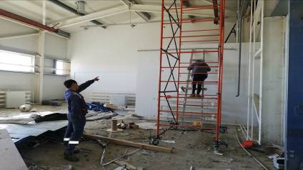
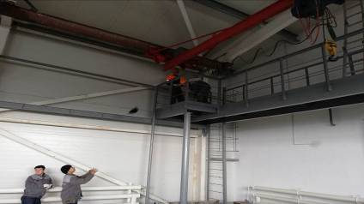

Пожарное депо на 2 автомобиля / Fire depot on 2 cars (7 чел.) / (7 per.).
Монтаж кабелей, электропроводок, розеток, выключателей и светильников / Installation of cables, electroconductings, sockets, switches and lamps

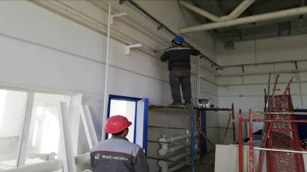

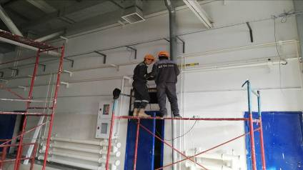

4. ТОО «Альянс инжиниринг»/ «Alliance Engineering LLP» LLP
Материальный склад РЭУ / Material warehouse ERC (6 чел.) / (6 per.).
Монтаж кабелей и оборудования пожарной сигнализаций. / Installation of cables and fire alarm equipment

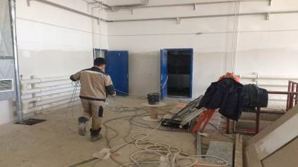

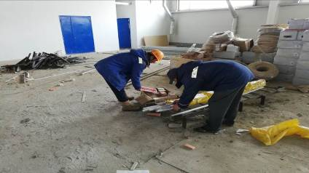

Гараж на 10 автомашин / Garage on 10 cars (5 чел.) / (5 per.).
Монтаж кабелей и оборудования пожарной сигнализаций. / Installation of cables and fire alarm equipment

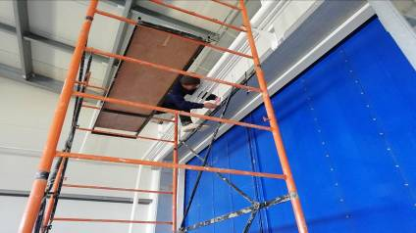

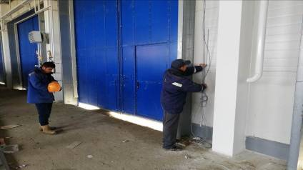

5. ТОО «АктобеПолимерГазСтрой» / «AktobePolimerGazStroy» LLP
Пожарное депо на 2 автомобиля / Fire depot on 2 cars (5 чел.) / (5 per.).
Изготовление и монтаж металлических крышек приямков / Manufacturing and installation of metal covers of pits

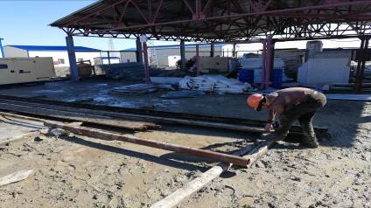

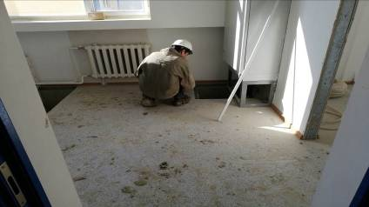

6. ТОО «ВЭС-М» / «VES-M» LLP
Пожарное депо на 2 автомобиля / Fire depot on 2 cars (5 чел.) / (5 per.).
Монтаж воздуховодов. / Installation of air ducts.

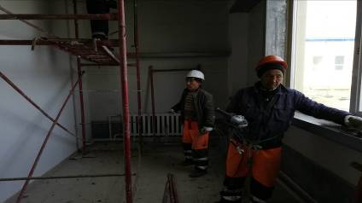

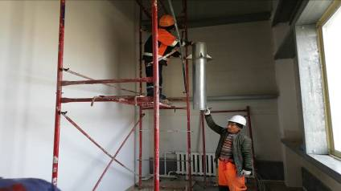

Всего персонала: 88 чел., 70 рабочих и 11 ИТР.
Вспомогательный персонал (кладовщик, электрик, дизелист, оператор котельной, водители): 7 чел.
Всего задействовано спецтехники: 1 - UAZ, 1- Hilux, 2- GAZEL, 1- Погрузчик
Total personnel: 88 per., 70 workers and 11 engineering staff
Auxiliary Personnel (storekeeper, electrician, diesel operator, boiler room operator, drivers): 7 people.
Vehicle: 1 - UAZ, 1- Hilux, 2- GAZEL, 1- loader

